V osrčju avstrijskih Alp
Napisala Živa Alif
Malo pred koncem junija sem se preselila v Avstrijo, v majhen kraj Tamsweg s pet tisoč ljudmi. Še nikoli niste slišali zanj in vas zanima, kje je? Iskren odgovor je, da je sredi ničesar, sredi gora, na pol poti med Celovcem in Salzburgom. Morda poznate smučišči Katschberg ali Obertauern – tam nekje. Kljub svoji majhnosti naš kraj krasi lep glavni trg, zraven katerega živim in na katerem lahko opazujem vse kulturne dogodke, ki se v kraju dogajajo. Prvega sem spremljala že takoj po tistem, ko sem prišla – velika parada, ki se je začela naslednji dan ob 5h zjutraj. Vključuje nekajmetrsko lutko vojščaka Samson, ki ga nosi ena oseba, pravo, lepo opravljeno gardo, ki s puškami tudi strelja, ter seveda pihalno godbo. Menda gre za praznovanje ubranitve pred Turki, ki so prišli do roba naše regije, a je nikoli niso uspeli osvojiti. Menda je naša regija, Lungau, neosvojljiva – tudi zavezniki med drugo svetovno vojno je niso, zato so se pomembni nacistični poveljniki skrivali tukaj pred njimi. V vsakem primeru regija je precej nedostopna, saj lahko do nje (brez tunelov) prideš samo po dolini reke Mure, ali pa čez nekaj visokih prelazov, povsod naokrog pa so visoke gore, tudi čez 3000 nmv.
- 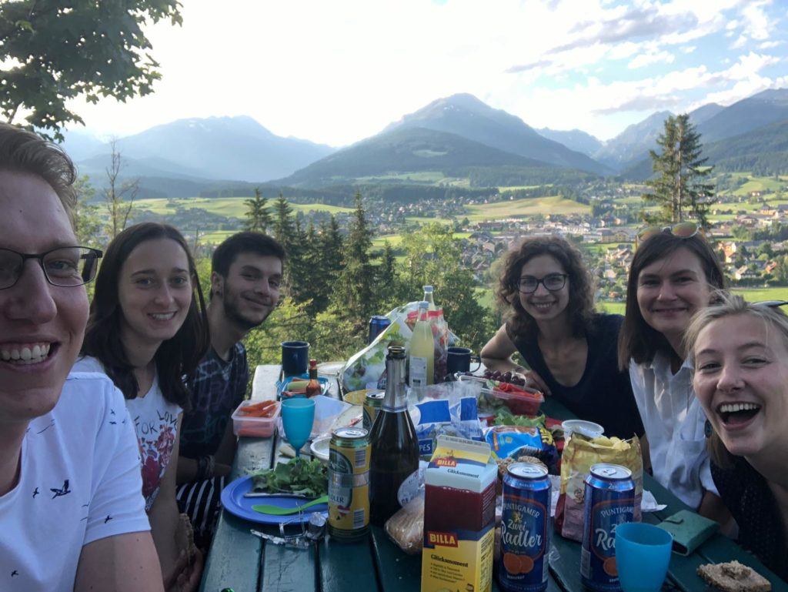
- 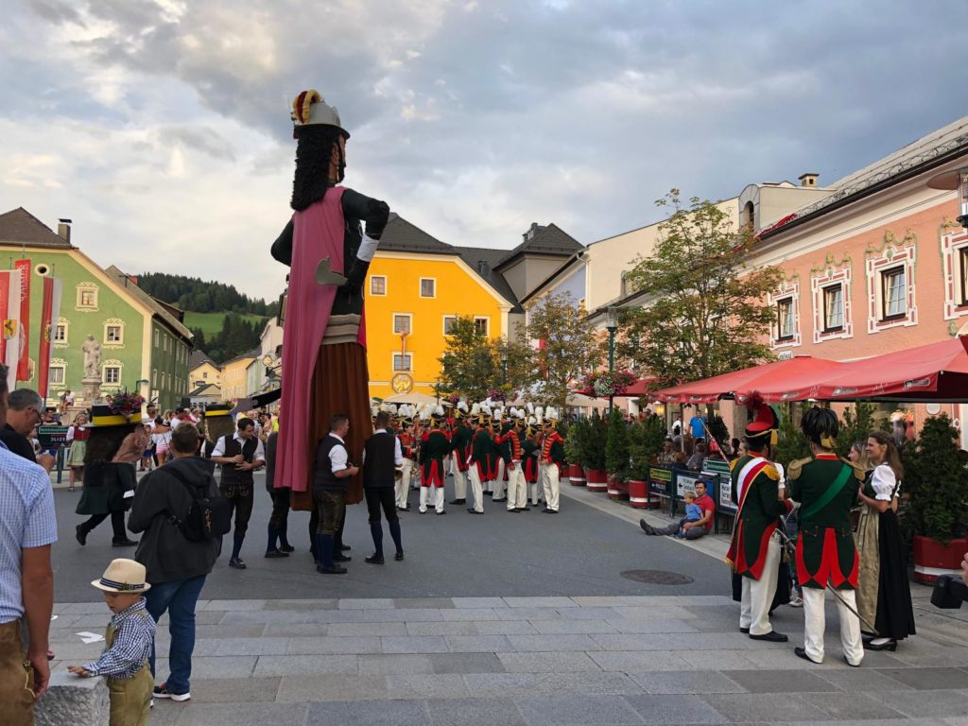
- 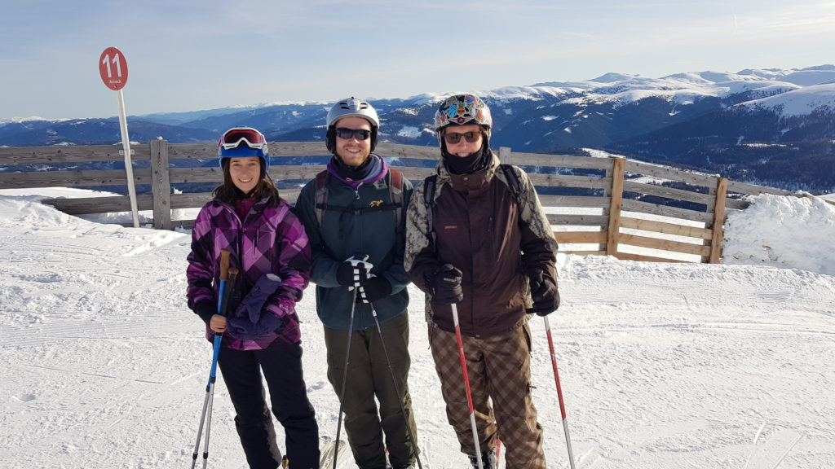
To je torej kraj, kamor sem se preselila za 12 mesecev, ko delam kot prostovoljka pri European Wilderness Society. Naša organizacija se ukvarja s prepoznavanjem in varovanjem evropske divjine, hkrati pa imamo vrsto drugih naravovarstvenih projektov ter zmeraj prijavljamo nove. Tako smo vključeni v varovanje UNESCOvih bukovih gozdov (dva imamo tudi v Sloveniji, Snežnik-Ždrocle in Krokar), varovanje zavarovanih območij v Karpatih, čiščenje rek in jezer v Ukrajini, izobraževalne aktivnosti za mlade, varovanje drobnice pred napadi velikih zveri, pa še bi lahko naštevali. Naše delo je povečini v pisarni, predvsem komunikacija in organizacija dogodkov, vendar smo zmeraj veseli prilike, da kakšen dan preživimo zunaj, v naravi. Sama trenutno delam predvsem na razvoju in pisanju novih mednarodnih raziskovalnih projektov o gozdnih požarih in divjini, kar mi predstavlja zanimiv izziv. Naša ekipa je majhna, mlada in dinamična, saj člani vedno prihajajo in nas zapuščajo. Vendar pa hkrati zelo inkluzivna in prijazna, saj se po službi pogosto dobimo na pijači ali večerji, gremo čez vikend skupaj smučat ali na izlet. Prihajamo iz celotne Evrope, nihče niti ni Avstrijec, zato je znotraj naše skupine veliko možnosti za spoznavanje drugih kultur ter njihove hrane (sploh sladkarij, ki jih v pisarni nikoli ne primanjkuje).
Življenje v hribih ima svoje prednosti. Predvsem je neskončno možnosti za aktivno preživljanje časa zunaj s pohodi, kolesarjenjem, tekom ter pozimi smučanjem, sankanjem in tekom na smučeh. Dejansko za vse te aktivnosti skorajda zmanjkuje časa, glede na to, da pogosto zahtevajo vsaj pol če ne cel dan, kateri je na voljo samo čez vikend. Dobra stran Tamswega je tudi to, da je v najbolj sončni regiji Avstrije, zato nam sploh pozimi sonca res ne primanjkuje, sploh ko se to odseva od zasneženih gora. Hkrati pa imam zaradi bližine doma priliko, da se kak vikend oglasim tudi tam ter srečam s svojimi prijatelji in družino.
- 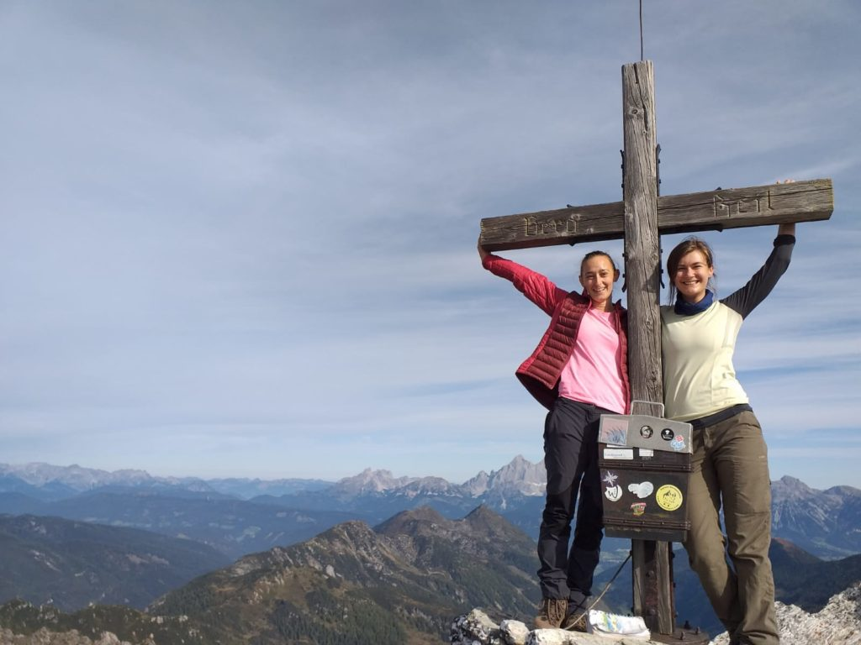
- 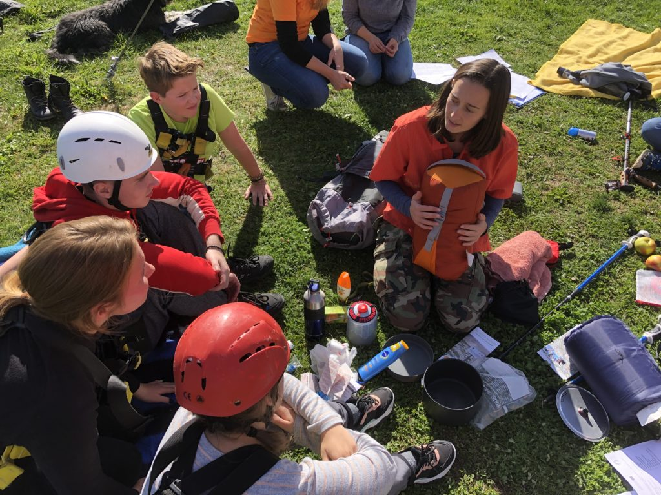
- 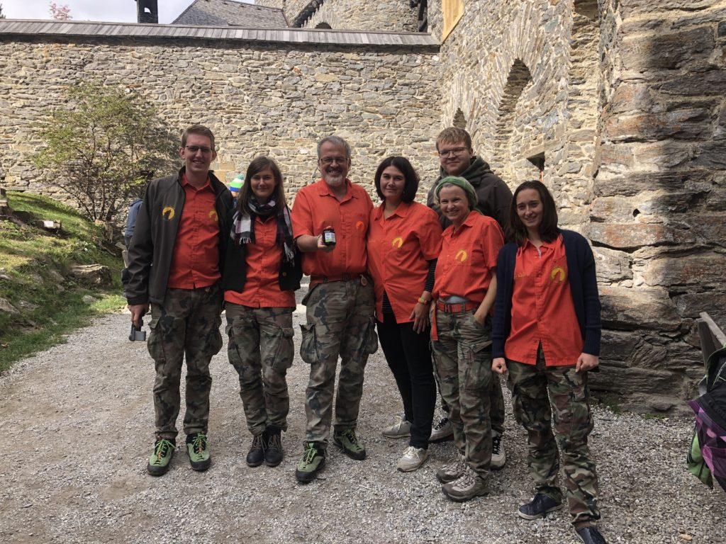
Nekaj vrhuncev teh osmih mesecev so slednje izkušnje: štiridnevni ekipni izlet v Bovec ter raziskovanje Triglavskega narodnega parka ter naravnega parka Prealpi Guilie, vključujoč rafting po Soči. Poleg tega sem se letošnjo zimo zagotovo tudi nasmučala na treh super smučiščih v bližini. Pa premnogi pohodi po gorah. Prav tako sem imela priložnost sodelovati na kar nekaj zanimivih dogodkih in srečanjih v Avstriji in drugod, prek česar sem razširila svoje biološko znanje gozdarstva, upravljanja z zaščitenimi območji, participatornih procesih in drugem. Verjamem, da mi bodo te izkušnje in znanje močno koristile v prihodnosti moje naravovarstvene poti. Življenje v majhnem, nemško govorečem kraju prinese seveda tudi svoje izzive, predvsem v smislu spoznavanja novih ljudi. Zaenkrat moram priznati, da mi nemščine še ni uspelo dovolj izpopolniti, da bi lahko lokalni dialekt v popolnosti razumela ter se sproščeno pogovarjala, vendar k temu stremim na tedenskih zborovskih vajah (kjer sem edina članica pod 50 let). Kljub temu sem se iz teh izzivov tudi veliko naučila.

